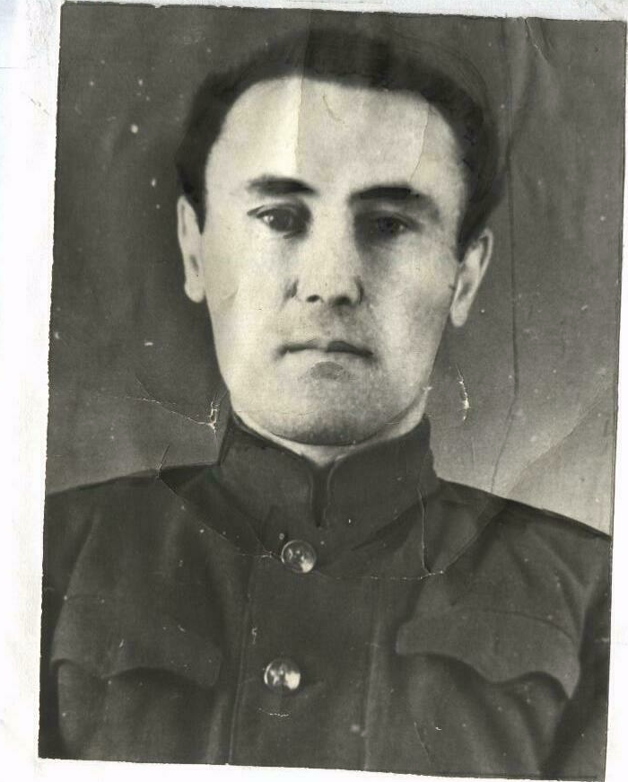
Лоницкий Николай Максимович.
Лейтенант. Командир взвода зенитной артиллерии. Участник войны с Японией.

